Setomaa arengukava uuendamiseks
SETOMAA OLUKORRAANALÜÜS
Arvandmed seisuga jaanuar 2012

Autor: Merli Reidolf

veebruar 2013

SISSEJUHATUS

Käesolev analüüs on koostatud lähtuvalt MTÜ Setomaa Valdade Liidult saadud juhistele eesmärgiga kirjeldada Setomaa valdades toimunud muutusi ja arenguid. Hetkeolukorra kirjeldamisel on aluseks võetud Setomaa arengukava aastateks 2009-2013 struktuur.
Hetkeolukorra analüüsimisel on kasutatud Statistikaameti avalike andmebaaside andmeid. Kuigi kõikidest andmeallikatest saadud näitajate seas võib olla vigu, siis on lähtutud eeldusest, et rahvaloendus on nendest kõige täpsem. Hinnanguliselt jäi Eestis 2011.a keskmiselt loendamata ca 2,1% elanikest, mida loetakse väga heaks tulemuseks. Seetõttu on kasutatud niipalju kui võimalik 2011.a rahvaloenduse andmeid. Kahjuks ei ole kõik võimalikud andmed veel avaldatud (näiteks töökoht võrreldes kodukohaga), andmete avaldades järgneva aasta jooksul on võimalik saada ehk täiendavaid näitajaid.
Rahvaloenduse ja jooksva rahvastikustatistika analüüsimisel tuleb meeles pidada, et esimesega on püütud fikseerida vastavas vallas- või linnas alaliselt elavad inimesed. See tähendab, et elukoha märkimisel oli oluliseks inimese püsielukoht, mitte Rahvastikuregistris märgitud registreeritud elukoht. Rahvaloendusevahelisel ajal arvestatakse elanike arvu lähtuvalt ametlikult Rahvastikuregistris tehtud muudatustest. Seetõttu on võimalik, et mingi osa elanikest, kes oma elukoha muutusi ametlikult ei ole registreerinud, elab siiski püsivalt mõnes teises kohas. Samuti on võimalik, et rahvaloendusest on välja jäänud osad sellised inimesed, kes omavad kodu vastavas vallas, aga töötasid rahvaloenduse ajal pikemalt või lühemalt välismaal, keda loendajad kätte ei saanud ja kes ise e-loendusel ei osalenud.

Merli Reidolf
01.02.2013

I OSA

HETKEOLUKORRA ANALÜÜS

1. Asend ja territoorium

Eesti kõige kagupoolsemas nurgas asub omanäoline ajalooline ja etniline piirkond – SETOMAA, mis kirdest piirneb Pihkva järvega, idas ja kagus on naabriks Venemaa, lõunas Läti ning läänes Võrumaa. Praegu on Setomaa administratiivselt jagatud kolmeks: üks osa jääb Võrumaale, teine Põlvamaale, kolmas aga Petseri rajooni Venemaa territooriumil. Kaardil 1 on Setomaa Venemaa osa läbikriipsutatud ning käesolev arengukava seda piirkonda ei käsitle, st dokumendi eesmärgid ja tegevused on suunatud Setomaa Eesti osale. Petseri piirkonnaga on setodel head suhted nii ettevõtluse kui ka kultuuri seisukohalt vaadatuna.
Setomaa suurimad lähimad keskused on Petseri ja Pihkva linn Vene Föderatsioonis ning Võru, Põlva ja Tartu linn Eestis. Võru ja Põlva on ühtlasi ka vastavate maakondade keskused. Eraldi Setomaa sisest tõmbekeskust ei ole välja kujunenud, kuigi Värska valda peetakse Põlva maakonna siseseks väikeseks tsentriks, kus käivad tööl naabervaldade - Räpina, Mikitamäe ja Orava valla elanikud. Eestimaal hõlmab Setomaa nelja valda: Meremäe, Värska, Mikitamäe ja Misso. Setomaa pindalaks on 647,558 km² ja keskmiseks asutustiheduseks 2011. aastal oli 5,6 inimest ruutkilomeetri kohta.
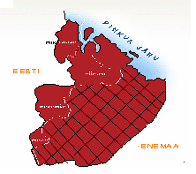
Kaart 1. Setomaa kaart

Pindalalt suurimaks Setomaa vallaks on Misso, väikseim Mikitamäe vald (vt Tabel 1). Tihedamalt asustatud vallaks on Mikitamäe ja hõredaimalt Misso. Setomaa rahvastiku tihedus on võrreldes nii Põlvamaa kui Võrumaa valdadega väiksem, samuti jääb rahvastiku keskmine tihedus alla Tartu-, Valga- ja Viljandimaa valdadele.
Tabel 1. Setomaa valdade pindalad ja rahvastiku tihedus (31.12.2012)
Vald | Pindala (km²) | Asustustihedus (in/ km²)
Mikitamäe vald | 101,832 | 8,6
Värska vald | 187,733 | 5,7
Meremäe vald | 168,918 | 6,7
Misso vald | 189,075 | 3,0
Setomaa | 647,558 | 5,6
Põlva maakonna vallad | - | 10,0
Tartu maakonna vallad | - | 15,8
Valga maakonna vallad | - | 7,5
Viljandi maakonna vallad | - | 8,2
Võru maakonna vallad | - | 9,1
Allikas: Statistikaamet

Asustustihedus on võrreldes eelmise rahvaloendusega 2000. aastal palju muutunud. Kui 2000. aastal elas Setomaal keskmiselt 8 inimest ühel ruutkilomeetril, siis 2012.a aasta rahvaloenduse järgi on Setomaal 5,6 elanikku ühe ruutkilomeetri kohta. Kuigi elanike arv on vähenenud kõikjal üle Eesti on kõik Setomaa vallad asetatud nende kohaliku omavalitsuste gruppi, kelle rahvaarv võrreldes eelmise rahvaloendusega 2000. aastal on vähenenud rohkem kui 20%.
Täpsema pildi rahvastiku paiknemisest 2011.a annab joonis 1, kus on väljavõte Kagu-Eesti piiriäärsete valdade rahvastiku paiknemise kohta Statistikaameti poolt koostatud kaardilt.
Selle järgi on hästi näha, kuidas looduslikud olud tekitavad omakorda rahvastiku koondumist. Värska vallas on kõige selgemalt elanikega ja elaniketa piirkonnad eristatud. Suhteliselt ühtlaselt on väheste elanikega kaetud Mikitamäe ja Meremäe vallad.
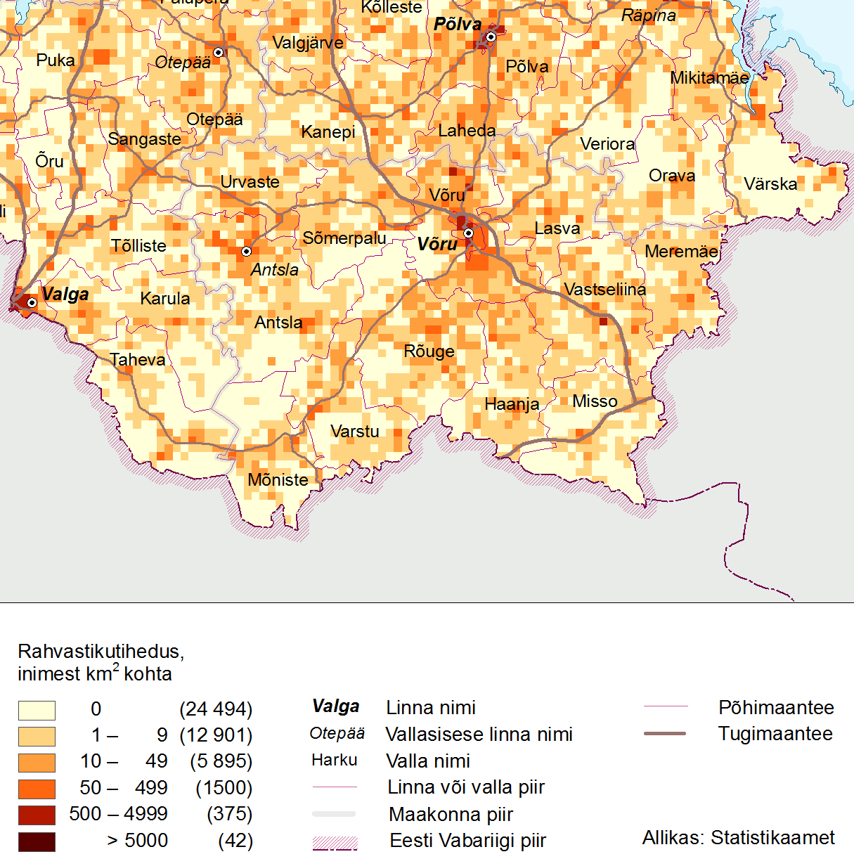
Joonis 1. Kagu-Eesti rahvastiku paiknemine, 31.12.2011 (suurendus joonis 1 kaardist).
Allikas: Statistikaamet

2.Setomaa rahvastik

2.1.Elanike arv
Rahvastikustatistikas on jätkuvalt õhus küsimus, millistele andmeallikale tugineda. Ka käesolevas kirjelduses kasutatud Statistikaameti andmebaasist võib leida erinevate metoodikate järgi arvestatud rahvaarvu. Kirjeldus on kokku pandud eeldusel, et reaalsele olukorrale kõige lähem on kõikne loendus ehk rahvaloendus. Viimane rahvaloendus toimus seisuga 31.12.2011, mille järgi fikseeriti "isikud, kelle elukoht (püsielukoht, alaline elukoht) oli loendusmomendi seisuga vaadeldava piirkonna või asula territooriumil, sh sealt alla aasta ajutiselt äraolevad isikud". 2000. aastate rahvaarv on arvestatud lähtudes eelmiselt (2000. aasta) rahvaloendusest. Käesolevas kirjelduses kasutatud rahvastiku muutumisel on arvestatud rahvastikuregistris toimunud muudatusi sündide, surmade ja mehaanilise iibe ehk rände tõttu. Peale rahvaloendust on oodata, et tagantjärele korrigeeritakse ka kahe loenduse vahepealseid rahvaarvusid, kuid seda ilmselt alles 2014.a ja seetõttu tuleb 2000. kuni 2011. aasta rahvaarvudesse suhtuda teatud reservatsiooniga ja olla valmis, et neid muudetakse. Samal põhjusel on ka tabelis 2 toodud rahvastiku vähenemine 2011. aasta 1. jaanuari ja 31. detsembri vahelisel ajal suhteliselt suurem. Ilmselt võib arvate, et see vähenemine on toimunud pikema perioodi jooksul, kuid ei ole jooksvas rahvastikustatistikas kajastatud mittetäieliku rände registreerimise tõttu. Lisaks on võimalik, et rahvaloendusest on välja jäänud osad inimesed, näiteks need, kes omavad kodu vastavas vallas, aga töötasid rahvaloenduse ajal pikemalt või lühemalt välismaal, keda loendajad kätte ei saanud ja kes ise e-loendusel ei osalenud.
Setomaa rahvastikku iseloomustab pidev elanike vähenemine. Sarnane trend on iseloomulik kogu Eesti suurematest keskustest kaugemal asuvatele piirkondadele. 2000. aasta rahvaloenduse andmetel oli Setomaal 4922 elanikku, 2011. aasta rahvaloendusejärgi on arvestuslikuks elanike arvuks 3440 (vähenemine 30%). Statistikaameti andmetel kahanes Eestis tervikuna samal ajaperioodil elanike arv 5,5%, Põlvamaa valdades 6% ja Võrumaa valdades 18%.
Tabel 2. Setomaa elanike arv rahvaloendustel 31.03.2000. ja 31.12.2011. ja teistel aastatel 01. jaanuari seisuga
 | Mikitamäe | Värska | Meremäe | Misso | Setomaa
31.03.2000 | 1198 | 1515 | 1293 | 898 | 4907
2007 | 1033 | 1367 | 1144 | 758 | 4302
2008 | 994 | 1324 | 1104 | 742 | 4164
2009 | 1060 | 1315 | 1070 | 719 | 4164
2010 | 1023 | 1302 | 1021 | 710 | 4056
2011 | 1011 | 1297 | 993 | 680 | 3981
31.12.2011 | 897 | 1079 | 888 | 576 | 3440
Vähenemine võrreldes 2000. a. | -25% | -29% | -31% | -36% | -30%
Allikas: Statistikaamet
Rahvastikus toimuvad protsessid on väga pika mõjuga. Iga sündimata laps või piirkonnast ära kolinud lastega perekond mõjutab edasisist mitmekordselt. Seetõttu on eriti oluline märgata iga inimest. Rahvaarv kahaneb loomuliku iibe ehk sündide ja surmade ning mehaanilise iibe ehk rände tõttu. Järgnevalt on vaadatud eraldi kumbagi protsessi.

2.2 Loomulik iive
2007-2011 on Setomaa loomulik iive olnud pidevalt negatiivne kõigis valdades. 2007-2010 on Setomaal sündinud kokku 25-29 last aastas, 2011.a registreeriti Setomaal 48 uut ilmakodanikku. 2007. aastal registreeriti Setomaal 112 surma, edasi on olnud kerge langustrend. 2011. aasta tõi kaasa surmade suurema vähenemise ja kuna samal aastal oli ka suurem sündivus on seeläbi väiksem kahanemine ka loomuliku iibe näitajas. Aeg näitab, kas tegemist on ühe eduka aastaga või positiivse muutusega.
Sünnid | 2007 | 2008 | 2009 | 2010 | 2011 | 2012
Mikitamäe vald | 7 | 11 | 8 | 9 | 13
Värska vald | 8 | 12 | 10 | 8 | 16
Meremäe vald | 10 | 2 | 7 | 3 | 11
Misso vald | 4 | 1 | 4 | 5 | 8
Setomaa | 29 | 26 | 29 | 25 | 48 | 33
Pala vald | 14 | 2 | 14 | 6 | 6
Orava vald | 8 | 3 | 5 | 7 | 7
Põdrala vald | 7 | 6 | 8 | 4 | 12
Surmad
Mikitamäe vald | 28 | 29 | 33 | 21 | 20
Värska vald | 36 | 26 | 29 | 26 | 23
Meremäe vald | 37 | 28 | 31 | 20 | 23
Misso vald | 11 | 19 | 12 | 28 | 12
Setomaa | 112 | 102 | 105 | 95 | 78 | 91
Pala vald | 14 | 20 | 18 | 24 | 17
Orava vald | 16 | 15 | 18 | 14 | 17
Põdrala vald | 19 | 15 | 5 | 21 | 14
Iive
Mikitamäe vald | -21 | -18 | -25 | -12 | -7
Värska vald | -28 | -14 | -19 | -18 | -7
Meremäe vald | -27 | -26 | -24 | -17 | -12
Misso vald | -7 | -18 | -8 | -23 | -4
Setomaa | -83 | -76 | -76 | -70 | -30 | -58
Pala vald | 0 | -18 | -4 | -18 | -11
Orava vald | -8 | -12 | -13 | -7 | -10
Põdrala vald | -12 | -9 | 3 | -17 | -2
Allikas: Statistikaamet

2.3 Mehaaniline iive ehk ränne
Rände statistikas kajastub elukoha muutus, mis on ametlikult registreeritud. Kui inimene oli varem sisse registreeritud ühte Setomaa valda ja siis registreeris ennast teise valda, on see ühes vallas miinus ja teises pluss üks inimene, aga Setomaa tervikuna elanikke ei kaotanud.
Elanike elukoha registreerimise järgi saab hinnata sisse- ja väljarännet valdade kaupa. Vaadeldud aastatel on Setomaa rändesaldo enamasti negatiivne, välja rännanuid on rohkem kui sisse rännanuid. Erandina paistab silma 2008.a Mikitamäe vallas, mil toimus ootamatult suur sisseränne.
Tabel 3. Sisse- ja väljaränne Setomaa valdades 2007-2011
 |  | 2007 | 2008 | 2009 | 2010 | 2011
Mikitamäe | Sisseränne | 33 | 105 | 29 | 54 | 40
 | Väljaränne | 54 | 21 | 42 | 55 | 38
Värska | Sisseränne | 24 | 37 | 50 | 50 | 39
 | Väljaränne | 39 | 33 | 44 | 37 | 58
Meremäe | Sisseränne | 33 | 25 | 18 | 19 | 30
 | Väljaränne | 49 | 34 | 46 | 31 | 37
Misso | Sisseränne | 7 | 14 | 17 | 16 | 17
 | Väljaränne | 20 | 22 | 19 | 23 | 38
Allikas: Statistikaamet
Kuna vallad on suhteliselt väikesed, siis mõjutavad üksikud inimesed tulemust rohkem, siis arvestasime välja 2007-2011 aastate sisse- ja väljarände aasta keskmise. Setomaa peale summat kokku ei ole liidetud, sest ühest Setomaa vallast elama asumine teise valda kajastub ühes vallas miinusena ja teises plussina ja võib tekitada ehk liigset segadust. Jooniselt on näha, et Mikitamäel on registreeritud sisseränne olnud suurem kui väljaränne, aga kõige tugevamalt mõjutab seda 2008. aasta. Ka Värska vallas on viie aasta keskmine sisseränne suhteliselt suur, kuid jääb siiski pisut alla väljarändele, siin paistab silma suhteliselt suurem väljaränne (või selle registreerimine) 2011. aastal. Missol on küll teistest väiksemad absoluutnumbrid, aga trend on selgelt väljarände poole.
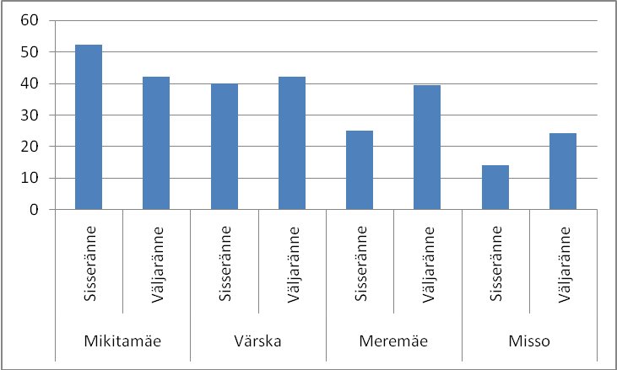
Joonis 2. 2007-2011 Sisse- ja väljarände aasta keskmine Setomaa valdades
Konkreetses vallas toimunud rände võib jagada kaheks: siseriiklik (Eesti sisene) ränne (siseränne) ning Eesti ja teiste riikide vaheline ränne (välisränne) (tabel 4). Välja paistab positiivne välisränne ehk välismaalt Setomaa valdadesse elama asunute hulk. See ei ole absoluutnumbrites küll suur, välja arvatud 2008.a Mikitamäe valda korraga sisse kirjutatute suur number. Aga siiski märgatav võrreldes teiste Eesti piirkondadega. Ilmselt on siin oma osa piiriäärses asukohas.
Siserände tulemusel on igal vaadeldud aastal (välja arvatud 2008.a Mikitamäel) kõik vallad elanikke kaotanud. Välismaalt on aga nii mõnelgi aastal elanikke juurde võidetud, kuigi mitte nii palju kui on siserändega kaotatud.
Tabel 4. Sise- ja välisrände saldo Setomaa valdades 2007-2011
 |  | 2007 | 2008 | 2009 | 2010 | 2011 | 2007-2011
Mikitamäe vald | Siseränne | -23 | 20 | -10 | -13 | -4 | -30
 | Välisränne | 2 | 64 | -3 | 12 | 6 | 81
 | Kokku | -21 | 84 | -13 | -1 | 2 | 51
Värska vald | Siseränne | -17 | -2 | -5 | 7 | -21 | -38
 | Välisränne | 2 | 6 | 11 | 6 | 2 | 27
 | Kokku | -15 | 4 | 6 | 13 | -19 | -11
Meremäe vald | Siseränne | -19 | -13 | -28 | -15 | -4 | -79
 | Välisränne | 3 | 4 | 0 | 3 | -3 | 7
 | Kokku | -16 | -9 | -28 | -12 | -7 | -72
Misso vald | Siseränne | -15 | -8 | -2 | -6 | -20 | -51
 | Välisränne | 2 | 0 | 0 | -1 | -1 | 0
 | Kokku | -13 | -8 | -2 | -7 | -21 | -51
Allikas: Statistikaamet
Karta on, et mitte kõik ei ole oma elukoha muutust registreerinud, samas võib olla ka neid inimesi, kes ajaliselt või hingeliselt Setomaaga rohkem seotud on, aga mingitel praktilistel kaalutlustel ei ole ennast siia sisse kirjutanud. Aga neid muutusi on statistikas väga raske kajastada.

2.4 Rahvastiku soolis-vanuseline koosseis
Setomaa elanikke iseloomustab vanemaealiste suur osakaal. Võrreldes 2007. aastaga on laste ja nooremapoolsete tööealiste vähenemine toimunud nii absoluutarvudes kui osakaaludes. Kui 2007. aastal oli Setomaal 833 20-39-aastast, siis rahvaloendusel 31.12.2011 seisuga arvestatakse samas vanuses elanike koguarvuks 582 inimest. See langus on olnud sama suur kui kogu rahvastiku vähenemine - 30%. Pisut suurem on langus olnud 0-19-aastaste elanike hulgas (32%).
Võrreldes 2007. aastaga on suurenenud 40-59. ja 80. aastaste ja vanemate elanike osakaal. Absoluutnumbrites on vähenenud ka need vanusegrupid.
Tabel 5. Setomaa elanike vanuseline jaotumine, 31.12.2011 ja 01.01.2007 seisuga
 | Elanikke vanuses... |  |  |  |  |  |  |  |  |  | Elanikke kokku
 | 0-19 |  | 20-39 |  | 40-59 |  | 60-79 |  | 80+ |  | Elanikke kokku
 | Abs.arv | % | Abs.arv | % | Abs.arv | % | Abs.arv | % | Abs.arv | % | Elanikke kokku
2011 | 600 | 17% | 582 | 17% | 1122 | 33% | 864 | 25% | 272 | 8% | 3440
2007 | 884 | 21% | 833 | 19% | 1222 | 28% | 1071 | 25% | 292 | 7% | 4302
Allikas: Statistikaamet
Täpsemat soolis-vanuselist koosseisu näitab järgmine joonis. Selgelt on näha vananemine, vanemate naiste ülekaal ja suhteliselt suurem 45-aastaste ja vanemate inimeste hulk. Positiivse poole peale võib kanda selle, et 20-29-aastaste hulk on suurem kui 30-39-aastaste oma. Aga kui kuni 19-aastaste seas on poiste-tüdrukute osa enamvähem võrdne, siis just 20-29-aastaste seas paistab silma suur meeste ülekaal. See võib tulla sellest, et naised kipuvad rohkem edasi õppima ja on juba seetõttu kodust lahkunud. Kuid üldine trend on, et kui piirkonnast lahkuvad sünnitusealised naised, siis on jätkusuutlikkus küsimärgi all.
Madala sündimuse ja ilmselt osaliselt ka vanemate rände tõttu on kuni 14-aastaste hulk suhtelist väike. 15-19-aastaste hulk on veel suurem, kuid nemad ilmselt käivad veel kohapeal või lähedal koolis ja ei ole lõplikult kodust lahkunud (registreerinud oma lahkumist). Kuigi noorte kahanemise trendi suund on sarnane kogu Eestiga, on Setomaal kiirus suurem (Setomaa 4 valla olukorra kvalitatiivne ja kvantitatiivne uuring. Lõppraport. 2010).
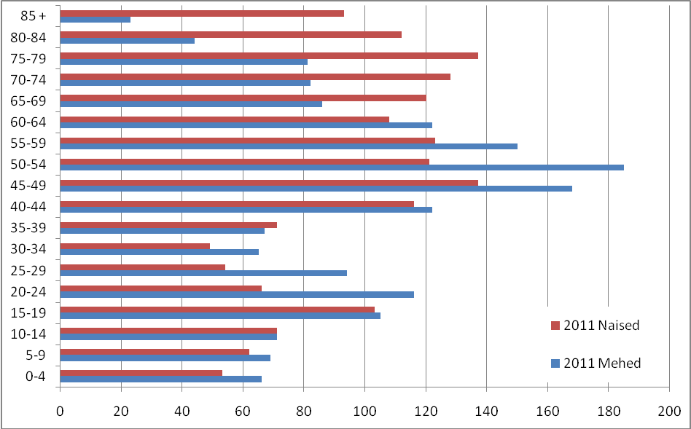
Joonis 3. Setomaa valdade soolis-vanuseline koosseis 31.12.2011. Allikas Statistikaamet.
Arvestades elanikkonna vanuselist koosseisu, rännet ja loomulikku iivet viimastel aastatel ei julge prognoosida, et rahvastiku vähenemine võiks muutuda väiksemaks. Pigem on oht, et sündivus ei suurene, väljaränne jätkub. Rahvastiku protsessid on väga pikaajalise mõjuga ja neid vastupidises suunas muuta on väga raske, nagu näitab ka terve Eesti riigi näitajad. Pigem on oht, et sündivus ei suurene, väljaränne jätkub. Üle 60-aastaste osakaal rahvastikust on veelgi kasvanud, on kõige suurem osa nendest 65-75-aastaste vanusegrupis. Eraldi tähelepanu tuleb pöörata ka just noorte naiste lahkumisele.

3. Tööturg

3.1 Töötud
2008.a jaanuaris oli Setomaal 89 registreeritud töötut. 2000. aastate väikseim töötute arv oli 2007. aastal, 2008.-2010.a töötute arv kasvas. 2012. aasta jaanuaris oli Setomaal kokku 189 registreeritud töötut, mis on endiselt 100 inimese võrra suurem arv kui 2008. aastal. Suvekuudel on registreeritud töötute arv igas vallas mõne inimese võrra väiksem. Värska vallas jätkas registreeritud töötute arv kasvu ka siis, kui teistes valdades see enam ei kasvanud.
Tabel 6. Töötute arv Setomaal 2008-2012 jaanuaris
 | 2008 | 2009 | 2010 | 2011 | 2012
Mikitamäe vald | 14 | 29 | 64 | 49 | 38
Värska vald | 20 | 30 | 60 | 80 | 60
Meremäe vald | 17 | 31 | 43 | 44 | 38
Misso vald | 38 | 53 | 79 | 61 | 53
Setomaa | 89 | 143 | 246 | 234 | 189
Allikas: Statistikaamet
Töötuse analüüsimisel tuleb meeles pidada, et riiklikus statistikas on kajastatud ainult registreeritud töötud. Pikaajaliselt tööturult kõrvale jäänud on pigem heitunute seas, kes aktiivselt tööd ei otsu ja Töötukassas arvel ei ole.
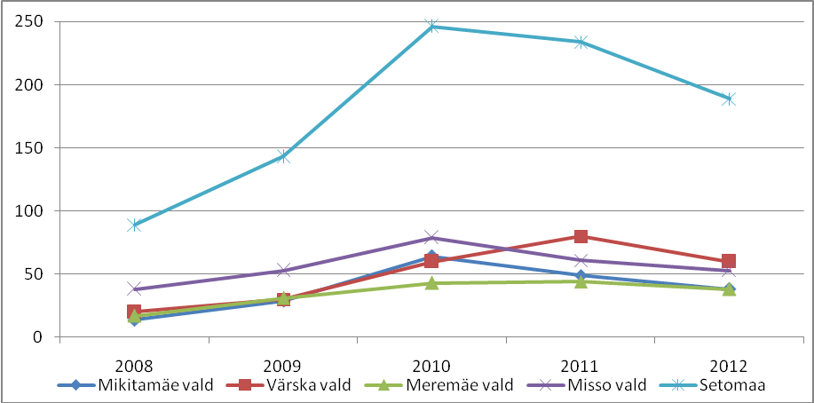
Joonis 4. Töötute arv Setomaal 2008-2012 jaanuari
Allikas: Statistikaamet
Elanike majandusliku aktiivsuse kohta on andmed ka 2011. a rahvaloenduselt. Rahvaloendusel vastas 189 inimest, et nad on töötud, mis läheb kokku Tööturustatistikaga. 1041 inimest (30% elanikest) ütles, et nad on kas palgatöötajad, ettevõtjad või muud liiki hõivatud.
Tabel 7. Setomaa elanikud sotsiaal-majandusliku staatuse järgi 31.12.2011
 | Majanduslikult aktiivsed |  | Majanduslikult mitteaktiivsed |  |  |  |  |  | Maj.lik aktiivsus teadmata
 | Hõivatu (palga-töötaja või ettevõtja) | Töötu | Lapsed ja õppurid |  | Pensionärid |  | Kodune | Muu mitte-aktiivne | Maj.lik aktiivsus teadmata
 | Hõivatu (palga-töötaja või ettevõtja) | Töötu | Alla 15-a. laps | (Üli) Õpi-lane | Töö-võimetuspensionär | Muu pensionär | Kodune | Muu mitte-aktiivne | Maj.lik aktiivsus teadmata
Mikitamäe | 219 | 39 | 108 | 51 | 132 | 261 | 36 | 33 | 15
Värska | 375 | 51 | 126 | 81 | 90 | 261 | 42 | 30 | 15
Meremäe | 258 | 51 | 111 | 42 | 90 | 273 | 45 | 15 | 12
Misso | 189 | 48 | 48 | 30 | 42 | 189 | 12 | 12 | 9
Setomaa | 1041 | 189 | 393 | 204 | 354 | 984 | 135 | 90 | 51
Allikas: Statistikaamet
Majanduslikult mitteaktiivsete ehk tööturult kõrvale jäänute hulgas on lapsed ja õppurid (kokku 17% elanikest), kes on potentsiaalsed tööturule sisenejad, 29% elanikest on pensionärid. Aga mitteaktiivsete hulgas on 17% elanikest ehk Setomaa peale kokku 579 elanikku, kes on kas töövõimetuspensionärid, kodused või muul põhjusel mitteaktiivsed. Need on enamasti tööealised elanikud, kellest vähemalt osad on ilmselt tegelikult ilma tööta, aga võiksid suuremate või väiksemate pingutuste järel tööturule siseneda.
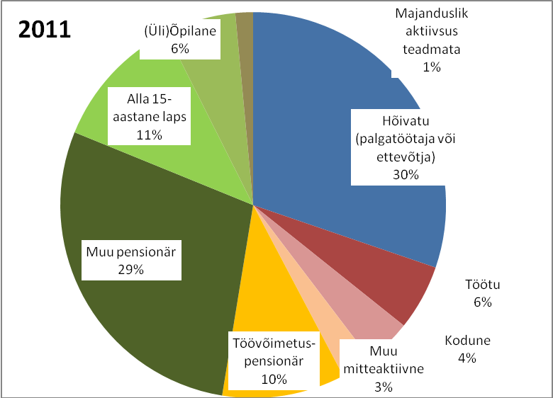
Joonis 5. Setomaa elanike jaotumine sotsiaal-majandusliku staatuse järgi 31.12.2011, protsent
Allikas: Statistikaamet
Võrreldes 2000. aastaga on kasvanud hõivatute ja laste osakaal. Vähenenud on töötute, koduste ja muude mitteaktiivsete osakaal. Pensionäride ja töövõimetuspensionäre 2000. a ei ole eraldatud.
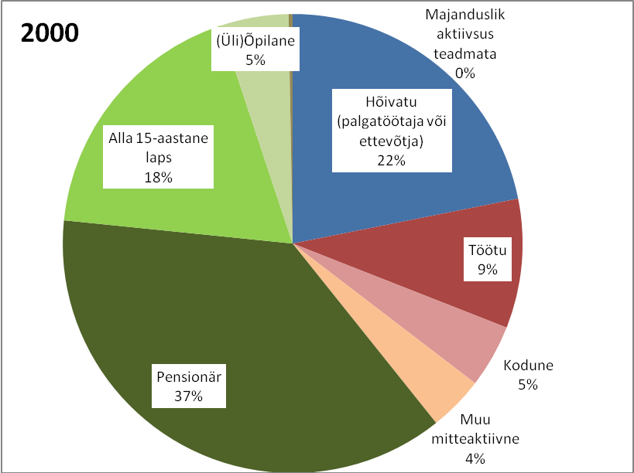
Joonis 6. Setomaa elanike jaotumine sotsiaal-majandusliku staatuse järgi 31.03.2000, protsent

3.2 Demograafiline tööturusurveindeks
Demograafiline tööturusurveindeks näitab eelseisval kümnendil tööturule sisenevate noorte (5–14-aastaste) ja sealt vanuse tõttu väljalangevate inimeste (55–64-aastaste) suhet. Kui indeks on ühest suurem, siseneb järgmisel kümnendil tööturule rohkem inimesi, kui sealt vanaduse tõttu potentsiaalselt välja langeb. Kui indeks on alla ühe, siis on potentsiaalseid noori, kes eelseisval kümnendil tööjõuturule sisenevad vähem, kui neid, kes sealt vanuse tõttu võiksid välja langeda. Lisaks tuleb arvestada, et indeks vaatab ainult 5-14-aastaste hetkenumbrit ja ei arvesta kuidagi võimalikku väljarännet õpingute vm tõttu.
Setomaa keskmine demograafiline tööturusurve indeks on vaadeldud perioodil alla ühe ja see indeks on jätkuvalt kerges langustrendis. See tähendab, 5-14-asastaste noorte arv on väiksem 55-64-aastastest. Kui 2009. aastani oli teistest suhteliselt paremas seisus Värska vald, mille indeks oli üle ühe, siis viimastel aastatel on ta lähenenud teistele. 2012. alguseks oli Setomaal 5-14-aastaste hulk peaaegu poole võrra väiksem 55-64-aastastest.

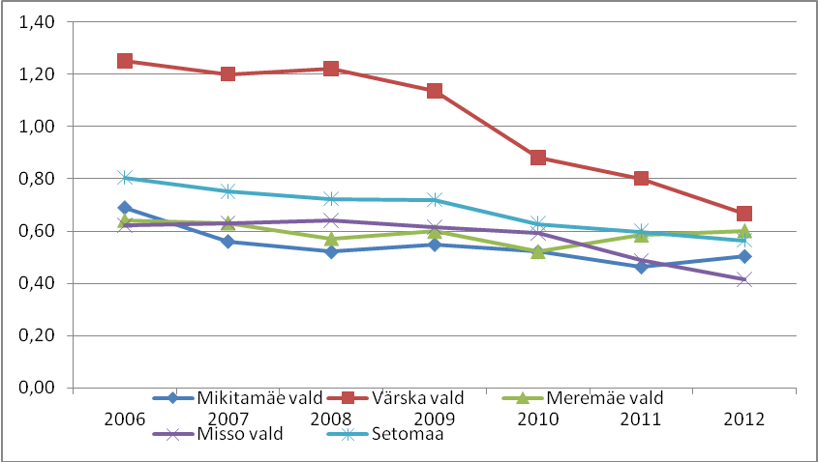
Joonis 7. Demograafiline tööturusurveindeks Setomaal 2006-2012
Allikas: Statistikaamet, autori arvutused

4. Majandus

4.1 Ettevõtted
2011.a oli Setomaal riikliku statistika järgi 322 majanduslikult aktiivset ettevõtet. 2000. aastatel on Setomaal ettevõtete arv olnud kasvutrendis. 2010. aastal on ettevõtete arv kasvanud kiiremini kui varem. Selle üheks põhjuseks on registrite korrastused (alates 01.01.2010 on kõik FIEd ka Äriregistris registreeritud). Kuid ei ole põhjust arvata, et kasv on toimunud ainult arvestuslike muudatuste tõttu.
Ettevõtlusaktiivsus näitab mitu ettevõtet on registreeritud 1000 elaniku kohta ja annab võimaluse võrrelda ka erineva suurusega piirkondi. Setomaa on ettevõtlusaktiivsuselt edestamas nii Eesti kui Võru ja Põlva maakondade keskmisi.
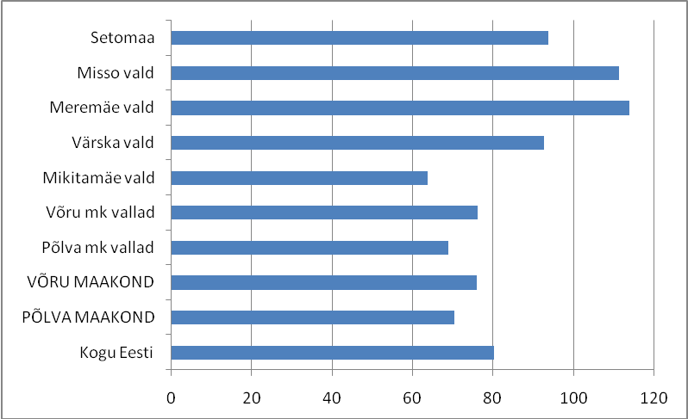
Joonis 8. Ettevõtlusaktiivsus 2011 Setomaal,Võru ning Põlva maakonnas ja Eestis kokku.
Allikas: Statistikaamet, autori arvutused
Setomaal oli 2011.a 1000 elaniku kohta üle 90 ettevõtte, Eestis keskmiselt 80 ja Põlva ning Võru maakondades keskmiselt veel vähem. Samas on näha ka valdadevahelisi erinevusi. Setomaa keskmisele jäävad alla Värska ja Mikitamäe vallad. Misso ja Meremäe valdade ettevõtlusaktiivsus on selgelt üle Setomaa keskmise.
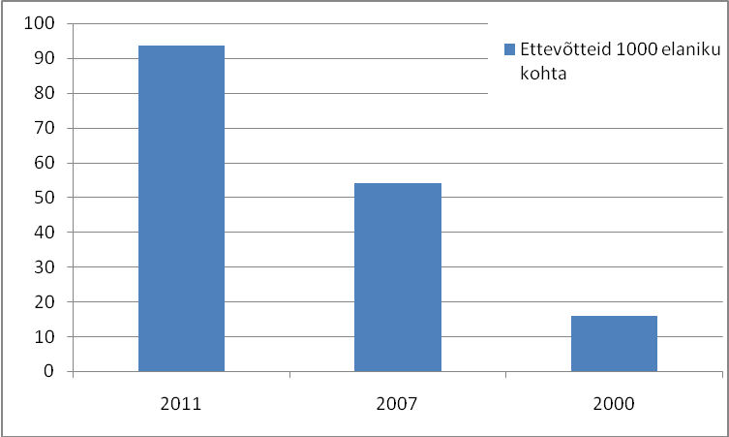
Joonis 9. Ettevõtlusaktiivsus ehk ettevõtteid 1000 elaniku kohta Setomaal 2000., 2007., 2011.a
Allikas: Statistikaamet, autori arvutused
Ettevõtlusaktiivsus on Setomaal 2000. aastatel selgelt kiirelt kasvanud. 2000. esimeses pooles oli kasvutempo kiirem kui Eestis keskmiselt ja Põlva ning Võru maakondades tervikuna (Setomaa 4 valla ..., 2010).
Suur osa Setomaa ettevõtetest tegeleb põllu- või metsamajanduse või kalapüügiga (primaarsektor) (2011.a 60% ettevõtetest). Samas on primaarsektori ettevõtete osakaal kõigi ettevõtete seas vaikselt, aga siiski pidevalt, vähenenud (joonis 9). See on üks märk majanduse mitmekesistumist.
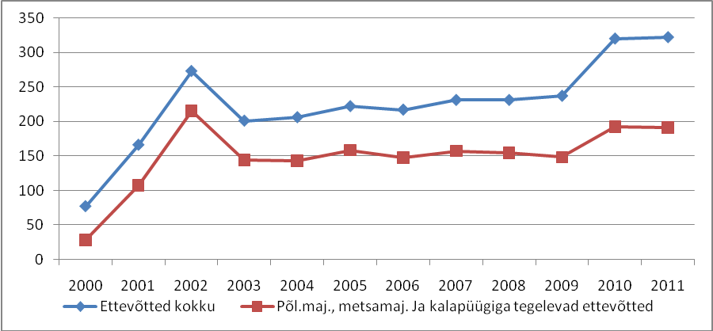
Joonis 10. Setomaa ettevõtete arv kokku ja põllu- ning metsamajanduse ja kalapüügiga tegelevate ettevõtete arv 2000-2011
Allikas: Statistikaamet
Kuigi ettevõtteid on kõige rohkem primaarsektoris, on kõige rohkem teenindustöökohti. Lõuna-Eestile traditsioonilises toidu-puiduklastris on hõive väiksem. 2006-2008 majandussurutise (masu) ajal loodi Setomaal registreeritud ettevõtetes rohkem töökohti kui Põlva ja Võru maakonna teistes maakonna keskusest kaugemal asuvates valdades. Samal ajal teenindussektoris töökohtade arv vähenes. Setomaa ettevõtete majandusnäitajad olid ka märkimisväärselt paremad. Aga riikliku statistika järgi on vähem kui 10 töötajaga ettevõte osakaal Setomaal 98% ehk üks ettevõte ei anna tööd väga paljudele inimestele. (Setomaa 4 valla ..., 2010)
Kui võrrelda ettevõtteid tegevusalade (tabel 8) kaupa 2007. ja 2011.a siis on näha, et kuigi primaarsektori ettevõtete osakaal on vähenenud, on neid siiski kõige rohkem juurde tekkinud. Vähenenud on töötleva tööstusega tegelejate hulk. Mitmekesistumisele osundavad lisandunud teenindussektori ettevõtted. Kasvanud on sektorid, mis võivad olla seotud piirkonna eripäraga: veondus ja laondus, majutus ja toitlustus, kust, meelelahutus ja vaba aeg. Veel on kasv olnud ehituses ja paljusid tegevusi mahutavas kaubanduses ja remondialadel.
Tabel 8. Ettevõtted tegevusalade kaupa Setomaal 2007., 2010., 2011.a
 | Põllumajandus, metsamajandus, kalapüük | Mäetööstus | Töötlev tööstus | Elekter, gaas,; Veevarustus; kanalisatsioon; jäätme- ja saastekäitlus | Ehitus | Hulgi- ja jaekaubandus; mootorsõidukite ja mootorrataste remont | Veondus ja laondus | Majutus ja toitlustus | Info ja side | Finants- ja kindlustustegevus | Kinnisvaraalane tegevus | Kutse-, teadus-, tehnikaalane tegevus | Haldus- ja abitegevused | Avalik haldus ja riigikaitse; kohustuslik sotsiaalkindlustus | Haridus | Tervishoid ja sotsiaalhoolekanne | Kunst, meelelahutus ja vaba aeg | Muud teenindavad tegevused | Tegevusalad kokku
2007 | 157 | 0 | 23 | 3 | 5 | 17 | 2 | 9 | 0 | 0 | 2 | 2 | 6 | 0 | 0 | 2 | 1 | 2 | 231
2010 | 192 | 0 | 15 | 2 | 7 | 21 | 10 | 22 | 3 | 0 | 4 | 9 | 8 | 0 | 3 | 6 | 9 | 9 | 320
2011 | 191 | 0 | 13 | 2 | 11 | 23 | 9 | 22 | 3 | 0 | 4 | 9 | 8 | 0 | 3 | 6 | 7 | 11 | 322
Allikas: Statistikaamet
Kuigi 2010.a uuringu raames läbi viidud intervjuudes arvati, et kultuurisektor on hoogsalt arenenud, siis äriühingute 2006.-2008.a.andmete analüüsis see silma ei paista, aga 2010. a on üheksa ettevõtte tegevusalaks kunst, meelelahutus ja vaba aeg. Lisaks MTÜde vormis tegutsejad või siis ei ole majandustegevus siiski veel nii arvestatav, kui seda tajutakse. Inimesed tajuvad ettevõtlust kui võimalust, aga samas mainitakse ka ettevõtluse alustamisega seoses mitmeid hirme, mille tõttu reaalsuses tegelikult ei alustata või ei ole alustatud tegevus tasuv. (Setomaa 4 valla ..., 2010)
Tabelis 9 on ettevõtete, mittetulundusühingute ja muude statistilisse profiili kuuluvate üksuste jaotus. Ettevõtete arvu kasvu peamiseks põhjuseks on füüsilisest isikust ettevõtjad Aga näha on ka vaikset osaühingute kasvu. Mittetulundusühingud on lisandunud kiirenevas tempos.
Tabel 9. Setomaa ettevõtted, mittetulundusühingud, sihtasutused ja muud üksused 2007-2011
 | Füüsilisest isikust ettevõtja | Osaühing | Aktsiaselts | Täisühing, usaldus-ühing, tulundus-ühistu | Euroopa äriühing või muu välismaa äriühing filiaal | Mittetulundusühing | Sihtasutus | Riiklik üksus | Kohaliku omavalit-suse üksus
2007 | 169 | 59 | 3 | 0 | 0 | 60 | 2 | 0 | 31
2008 | 159 | 69 | 3 | 0 | 0 | 67 | 2 | 0 | 29
2009 | 154 | 80 | 3 | 0 | 0 | 76 | 1 | 0 | 27
2010 | 234 | 83 | 3 | 0 | 0 | 94 | 1 | 0 | 28
2011 | 224 | 95 | 3 | 0 | 0 | 112 | 2 | 0 | 27
Allikas: Statistikaamet

4.2 Ettevõtjad
2000. ja 2011. aastal läbi viidud rahvaloendused andsid vastanutele võimaluse hinnata oma sotsiaal-majanduslikku staatust oma peamise tegevusala järgi. Võrreldes 2000. aastaga on Setomaal kasvanud nende inimeste hulk, kes nimetavad ennast oma peamise tegevusala järgi ettevõtjateks. 2011. aastal nimetas Setomaa püsielanikest ennast 30 inimest palgatöötajaga ettevõtjaks ja 90 inimest üksikettevõtjaks. Võrreldes 2000. aastaga on ettevõtjate hulk kasvanud 26%.
Tabel 10. Palgatöötajatega ja üksikettevõtjate arv 2000. ja 2011.a rahvaloenduse järgi Setomaa valdades
 | Palgatöötajatega ettevõtjad |  | Üksikettevõtja
 | 2011 | 2000 | 2011 | 2000
Mikitamäe vald | 9 | 4 | 18 | 16
Värska vald | 6 | 13 | 24 | 25
Meremäe vald | 9 | 4 | 36 | 23
Misso vald | 6 | 5 | 12 | 5
Setomaa | 30 | 26 | 90 | 69
Allikas: Statistikaamet
Ettevõtjate hulga võrdlemiseks Põlva ja Võru maakondade ning Eesti keskmistega on välja arvutatud hulk saja 15-aastase ja vanema elaniku kohta. Setomaal on ettevõtjate hulk 11 aastaga oluliselt kasvanud. 2000.a oli see näitaja Setomaal peaaegu kaks korda väiksem. Valdade kaupa on see näitaja erinev. Kõigis valdades, välja arvatud Värska, on ennast ettevõtjana tundvate elanike hulk kasvanud. Kõige suurem kasv on olnud Meremäe vallas. Võru ja Põlva maakondades ning Eestis keskmisena ei ole ettevõtjate hulk niipalju muutunud. Ulatudes 2011.a peaaegu nelja ettevõtjani iga saja 15-aastase ja vanema elaniku kohta. Kui Setomaal on üksikettevõtjaid kolm korda rohkem kui palgatöölistega ettevõtjaid, siis Eestis tervikuna on see näitaja 2011.a peaaegu võrdne. Võru ja Põlva maakondade valdades keskmiselt on üksikettevõtjaid kaks korda rohkem kui palgatöötajatega ettevõtjaid.
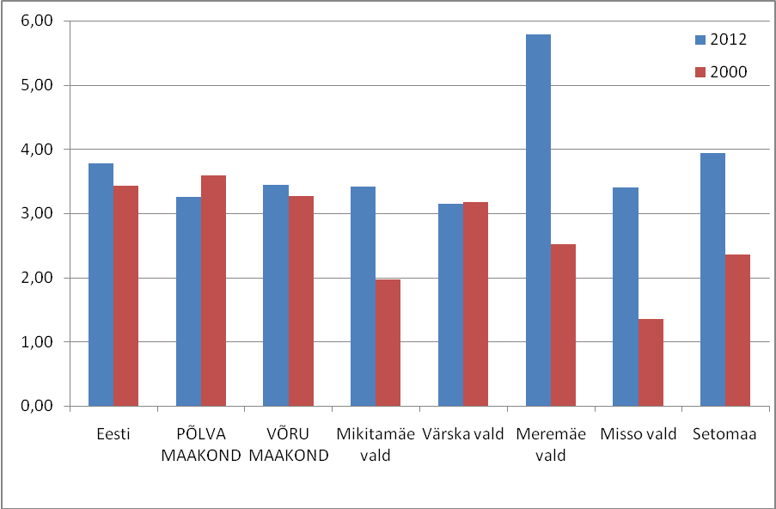
Joonis 11. Ettevõtjate osakaal 15-aastaste ja vanemate elanike hulgas Setomaal ja Põlva ning Võru maakonnas ning Eestis 2011. ja 2000.a rahvaloenduse järgi.
Allikas: Statistikaamet, autori arvutused

4.3 Töötajad
Brutotulusaajate järgi võime hinnata palgatöötajate hulka ja olukorda. Siin lähevad arvesse need brutotulu saajad, kelle elukoht on registreeritud konkreetse valla territooriumil. 2011. aastal oli Setomaal 1228 brutotulusaajat ehk palgatöötajat. 2000ndate alguses palgasaajate hulk kasvas, saavutades oma maksimumi 2007. aastal (1376 brutotulu saajat), seejärel töökohtade hulk vähenes. 2011. aastal on näha kerget tõusu kõigis valdades peale Mikitamäe.
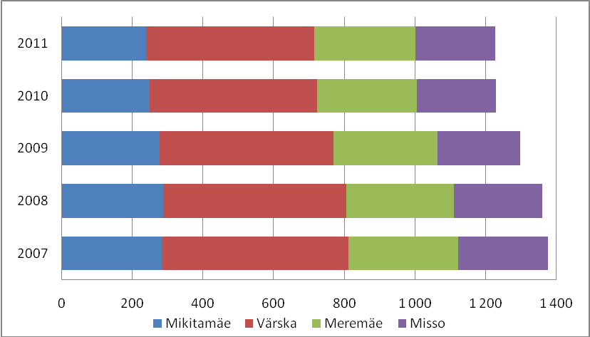
Joonis 12. Brutotulu saajate arv keskmiselt kuus Setomaal, 2007-2011
Allikas: Statistikaamet
Kuu keskmine brutotulu näitab valdade kaupa, kuidas deklareeritud sissetulek on muutunud. Kui töötajate arv oli kõige suurem 2007, siis brutotulu saajate keskmine kõige suurem sissetulek oli 2008. aastal ulatudes kahes vallas üle 700 euro. Edasi on palgad langenud. 2011. aasta on kaasa toonud palgataseme tõusu, Värska valla keskmine brutotulu kuus hakkab taas lähenema 700 eurole, teistes valdades on see alla 650 euro kuus.
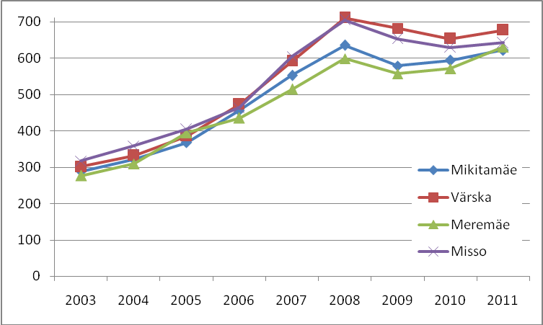
Joonis 13. Setomaa valdade palgatöötaja kuu keskmine brutotulu, 2003-2011
Allikas: Statistikaamet

http://www.slideshare.net/Statistikaamet/rahvaloenduse-pressikonverents-12122012
www.setomaa.ee
Portaal: www.setomaa.ee andmed
Elukohaks loeti tavaliselt see piirkond või asula, kus isik veedab enamiku oma igapäevasest puhke- ja uneajast. See võib erineda registreeritud elukohast. Elukohaks loeti koht, kus isik oli pidevalt elanud vähemalt 12 kuud enne loendusmomenti ehk 31. detsembrit 2011 või kuhu ta oli elama asunud enne loendusmomenti ja kavatses jääda elama vähemalt aastaks. Isikutel, kes elasid töö tõttu kodust eemal üle 12 kuu, kuid viibisid enamiku vabadest päevadest oma leibkonna juures, loeti elukohaks nende leibkonna elukoht. Üldhariduskoolide ja põhikoolijärgsete kutseõppeasutuste õpilastel, kes õppisid kodust eemal, loeti üldjuhul elukohaks nende leibkonna elukoht. Kõrgkoolide üliõpilastel ja keskkoolijärgsete kutseõppeasutuste õpilastel, kes õppisid endisest kodust eemal, loeti üldjuhul elukohaks õppimiskohajärgne elukoht, kui nad elasid suurema osa õppeajast seal. Kui õppijal oli oma (uus) perekond, loeti tema elukohaks koht, kus elas tema perekond. Leibkondadel (sh üheliikmelistel), kes elasid aasta jooksul regulaarselt mitmes kohas, loeti elukohaks see koht, kus nad veetsid suurema osa aastast. Ajateenijate elukohaks loeti üldjuhul koht, kus nad elasid enne ajateenistust. Püsiva elukohata isikute (sh kodutute) elukohaks loeti koht (eluruum, asula), kus nad loendusmomendil viibisid. Allikas: Statistikaamet (http://pub.stat.ee/px-web.2001/Database/Rahvaloendus/REL2011/09 Rahvastiku_ paiknemine/ RL_01.htm (09.01.2013)
http://www.slideshare.net/Statistikaamet/rahvaloenduse-pressikonverents-12122012
Hinnanguliselt jäi Eestis keskmiselt loendamata ca 2,1% elanikest http://www.slideshare.net/Statistikaamet/ rahvaloenduse-pressikonverents-12122012
Setomaa valdade kõrval on välja toodud kolm 2009-2013 arengukavas juhuslikult valitud sarnase elanikearvuga valda (Põdrala vald Valgamaalt; Pala vald Jõgeva maakonnast; Orava vald Põlva maakonnast.)
Rände statistikas kajastub elukoha muutus, mis on ametlikult registreeritud. Eestis teadaolevalt kahte elukohta registreerida ei saa ja seetõttu on mõningane moonutatust ilmselt loomulik.
2000. aastal ei ole eraldi välja toodud töövõimetuspensionäre, vaid nad on pensionäride hulgas
Allikas: Statistikaamet
Uuringus analüüsiti ettevõtete aastaaruannete järgi äriühinguid, millel olid töötaja(d), positiivne käive või tööjõukulud. Arvestatud on ettevõtteid, mis olid registreeritud Setomaa kohalike omavalitsuste territooriumil või oli nende aadressiks Setomaa.
Äriregistris registreeritud majanduslikult aktiivsed füüsilisest isikust ettevõtjad, v.a ainult maksukohustuslaste registris registreeritud füüsilisest isikust ettevõtjad. Alates 01.01.2010 on kõik FIEd kohustatud end registreerima Äriregistris. Ettevõtted on jaotatud haldusüksustesse kontaktaadressi järgi. Sihtasutuste ja mittetulundusühingute 2011. aasta andmed on korrigeeritud 05.09.2012
Andmete tõlgendamisel tuleb meeles pidada, et ilmselt mitte iga Setomaa elanik, kes oli ettvõtte asutanud või end FIEna registreerinud, ei ole seda lugenud oma peamiseks tegevusalaks. Samuti võib olla, et mõni Setomaal elav (või elanikuna registreeritud) ettevõtja on registreerinud oma ettevõtted mujal Eestis või on mujal elav inimene ettevõtlusega tegelemas Setomaal. Seetõttu ei ole need numbrid ka võrreldavad riikliku statistika ettevõtete arvuga.
kuu keskmine väljamakse kokku on jagatud kuu keskmise väljamaksete saajate arvuga, arvesse lähevad valda elama registreeritud isikud (Allikas: Statistikaamet)

